中共哈尔滨体育学院后勤直属支部委员会

党史学习教育信息简报

**（第14期）**

**中共哈尔滨体育学院后勤直属支部委员会党史学习教育领导小组办公室 2021年7月16日**

后勤管理处直属党支部组织全体党员召开

党史学习教育专题组织生活会

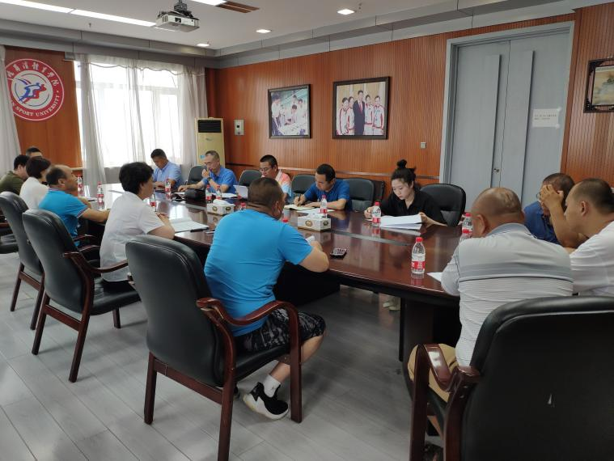

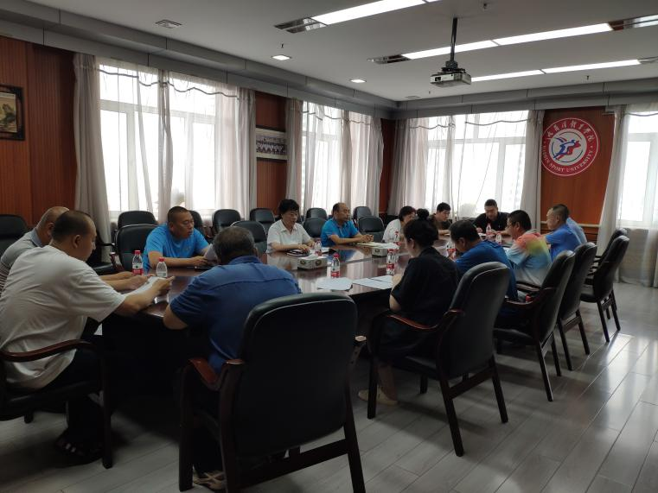

后勤管理处于7月16日在尚德楼九楼会议室召开党史学习教育专题组织生活会，李焕新书记代表党支部委员会向党员报告半年来党支部工作情况，特别是开展党史学习教育情况，通报党支部委员会检视问题情况。

后勤管理处全体党员依次发言，讲收获提高、讲差距不足，支部书记带头、委员、党员一次作对照检查发言，并听取其他同志批评意见。

王金满副校长发言，鼓励后勤人顾好本职、更好地完成工作，为科研、教学工作保驾护航。并提出三条建议：

1.始终记住自己是一名党员，坚定意志，有信仰，热爱党组织。

2.遵守纪律，按时上下班，团结同志，相互配合。

3.发挥主观能动性，工作上拔高。

于晓阳部长发言，肯定了后勤工作。后勤室学校工作的主战线，保障学校各项事情有序开展，从“学党史、悟思想、办实事、开新局”方面，结合后勤实际工作提出了具体意见。

中共哈尔滨体育学院后勤直属支部委员会

党史学习教育领导小组办公室

2021年7月16日